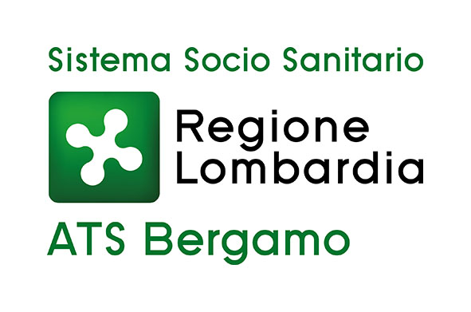
MODELLO 2 (docente dipendente ATS/ ASST)

Spett.le
A.T.S. di Bergamo
alla c.a.:
U.O.S. Prevenzione delle
Dipendenze - Dipartimento di
Igiene e Prevenzione Sanitaria
posta elettronica certificata (PEC): protocollo@pec.ats-bg.it
posta elettronica ordinaria (PEO: protocollo.generale@ats-bg.it

FORMAZIONE OBBLIGATORIA
ai sensi dell’Art. 9 comma 1 della Legge Regionale n. 8 del 21/10/2013 e s.m. e i.
e delle DGR n. 7262 del 23/10/2017 e n. 7443 del 28/11/2017
rivolta ai gestori di sale da gioco e di locali con apparecchi per il gioco d’azzardo lecito
(rif. deliberazione del Direttore Generale dell’A.T.S. di Bergamo n. 434 del 30/05/2024)

Il sottoscritto (cognome e nome)____________________________________________________
nato a ______________________________ (Prov. ) il _______________________titolare/legale rappresentante del Servizi di Istruzione e Formazione Professionale _________________________________________, iscritto all’Albo della Regione Lombardia, con sede a __________________________(prov. _________) in via _________________________________________
recapito telefonico______________________ indirizzo e-mail _____________________________ partita IVA ______________________________

COMUNICA
che presso la sede sita in _____________________________________(prov. ) via ___________________________
in data _________________ , in adempimento delle norme sopra citate, si terrà si terranno il seguente/i seguenti corso/i di formazione obbligatoria per gestori di sale da gioco e di locali con apparecchi per il gioco d’azzardo lecito:
- CORSO DI FORMAZIONE OBBLIGATORIA DI BASE - 4 ORE
- CORSO DI AGGIORNAMENTO OBBLIGATORIO - 2 ORE
Il docente del corso, individuato tra i nominativi autorizzati dall’ATS di Bergamo, è il/la Sig./Sig.ra: ___________________________________________ .
Il pagamento verrà effettuato nei termini di legge, a ricevimento fattura emessa dall’Azienda di appartenenza del formatore per un corrispettivo pari a:
CORSO DI FORMAZIONE OBBLIGATORIA DI BASE: € 400,00 IVA 22% esclusa
CORSO DI AGGIORNAMENTO OBBLIGATORIO: € 200,00 IVA 22% esclusa
Il sottoscritto è a conoscenza che, ai sensi dell’art. 76 del D.P.R. 445/2000 “1. Chiunque rilascia dichiarazioni mendaci, forma atti falsi ne fa uso nei casi previsti dal seguente testo unico è punito ai sensi del Codice penale e delle Leggi speciali in materia. La falsità negli atti e l’uso di atti falsi sono puniti ai sensi del Codice penale e delle leggi speciali. 2. L’esibizione di un atto contenente dati non più rispondenti a verità equivale ad uso di atto falso. 3. Le dichiarazioni sostitutive rese ai sensi degli art. 46 e 47 e le dichiarazioni rese per conto delle persone indicate nell’art. 4, comma 2, sono considerate come fatte a pubblico ufficiale. 4. Se i reati indicati nei commi 1, 2 e 3 sono commessi per ottenere la nomina ad un pubblico ufficio o l’autorizzazione all’esercizio di una professione o arte, il giudice, nei casi più gravi, può applicare l’interdizione temporanea dai pubblici uffici o dalla professione e arte.”
Inoltre, il sottoscritto autorizza al trattamento dei dati personali, secondo quanto previsto dal D. Lgs. 196/2003 e s.m.i.

Luogo e data______________________ ________________________________
(timbro e firma)

